**Ата-аналар жиналысына есеп**

**Тақырыбы:** Ұйқы – жан тыныштығы  
**Өткізілген күні:** 02.10.2024 ж  
**Жауапты мұғалімдер:** Балташева З.Т. Жундубаев М.М.

**Мақсаты:**

Оқушылардың денсаулығына әсер ететін маңызды факторлардың бірі – ұйқы мәдениетін қалыптастыру. Ата-аналарды баланың дұрыс ұйқы режимінің маңыздылығы туралы хабардар ету, күн тәртібін тиімді ұйымдастыруға ықпал ету.

**Жиналыс барысы:**

Ата-аналарды жиналыстың тақырыбымен таныстырып, ұйқының бала денсаулығына әсері жайында қысқаша баяндама жасалып, ұйқы туралы бейне көрсетілді.Оқушылардан алынған сауалнама нәтижесі көрсетіліп, талқыланды.Ұйқының балалардың оқу үлгеріміне, есте сақтау қабілетіне, психологиялық жағдайына және физикалық дамуына әсері туралы ақпарат берілді.Балаларға қанша сағат ұйқы қажет екендігі және ұйқы гигиенасы туралы мәліметтер ортаға салынды.Ата-аналармен сұхбат жүргізіліп, олардың балаларының ұйқы режимі талқыланды.

**Ұсыныстар мен кеңестер берілді:**

* + Ұйықтар алдында гаджеттерді қолдануды шектеу;
  + Белгілі бір уақытта ұйықтау мен ояну әдетін қалыптастыру;
  + Ұйықтар алдында тыныш, жағымды орта жасау.

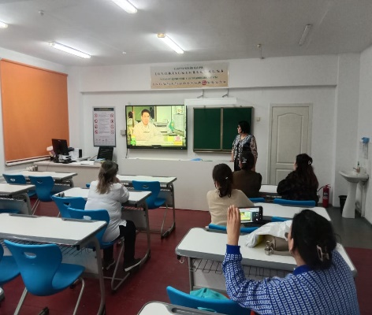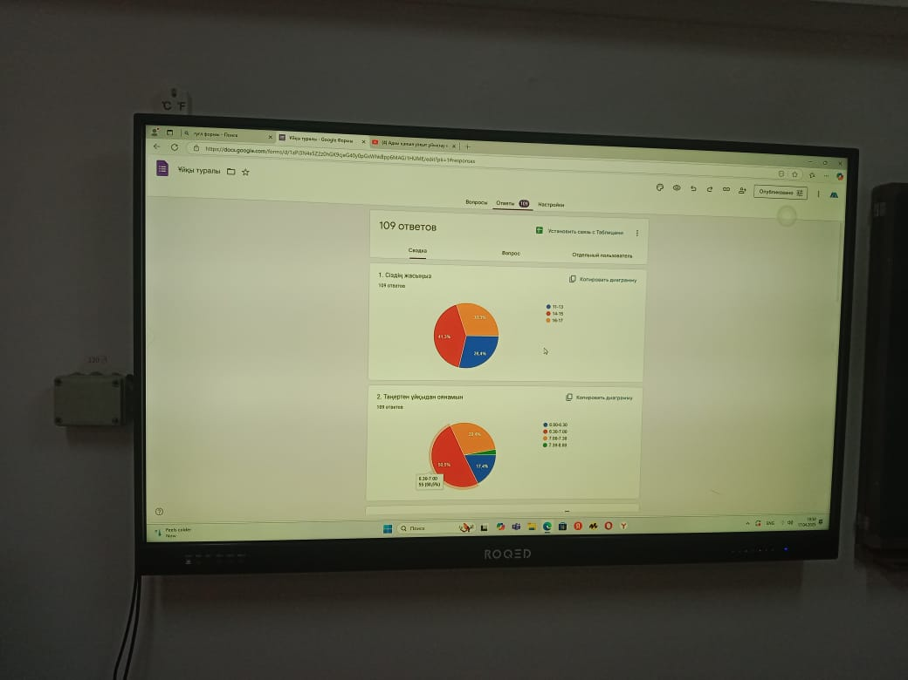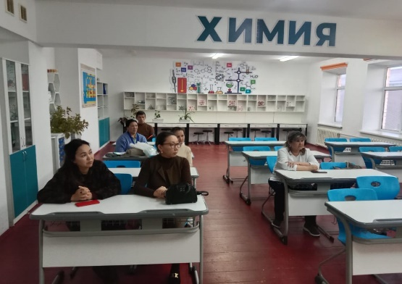

**Қорытынды:**

Жиналыс нәтижесінде ата-аналар балаларының ұйқы режимін қайта қарастырудың маңыздылығын түсінді. Дұрыс ұйқы – тек демалыс емес, жан мен тәннің сауығуы, оқушының оқу процесіндегі табысты болуына алғышарт екендігі айтылды. Ата-аналар өз тәжірибелерімен бөлісіп, кейбірі балаларының ұйқы тәртібінде қиындықтар бар екенін айтып, бір-бірінен және сынып жетекшісінен кеңестер алды. Көптеген ата-аналар гаджеттердің бала ұйқысына кері әсер ететінін мойындап, ұйқы алдында тыныштық орнату мен уақытты тиімді жоспарлау қажеттігін атап өтті. **Қорытындылай келе,** ата-аналар бала ұйқысының маңызын жете түсініп, ұйқы мәдениетін қалыптастыруда отбасының рөлі зор екенін мойындады. Дұрыс ұйқы – дені сау ұрпақтың кепілі.